PRESSEMITTEILUNG 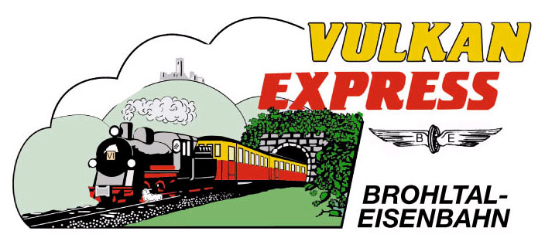
Brohl-Lützing, 08.07.2018

Ferienspaß mit dem „Vulkan-Expreß“
Dampf, Schiff & Ferienbrunch

Die Sommerzeit lässt sich beim „Vulkan-Expreß“ immer besonders genießen: der Einsatz des „Eisenbahn-Cabrios“ (offener Waggon) sowie die Möglichkeit, gekühlte Getränke beim Zugpersonal kaufen zu können, machen den Ausflug ins Brohltal zu einem entspannten Erlebnis. Die Züge fahren im Sommer täglich außer montags.

Dampflokeinsatz in den Ferien

Besonders interessant sind stets die Einsatztage der historischen Mallet-Dampflok „11^{sm}“. An den Wochenenden 21./22. Juli, 04./05. August sowie am 19. August wird wieder ein erweiterter Fahrplan zwischen Brohl-Lützing am Rhein und Kempenich-Engeln in der Eifel mit drei Zügen pro Richtung (davon zwei mit Dampf) angeboten. Die Abfahrten ab Brohl erfolgen um 09:10 Uhr (Diesel), 10:30 Uhr und 14:10 Uhr (beide Dampf). Während der etwa einstündigen Fahrt bis Oberzissen geht es durch einen Tunnel und über einen großen Viadukt, bevor die Dieselloks den Zug zur Fahrt über die eindrucksvolle Steilstrecke hinauf nach Engeln übernehmen. Auch am 15./16. September ist der Dampflokeinsatz eingeplant.

Immer dienstags: Schiffsanschluss von Bonn und Linz

An jedem Dienstag bis Ende Oktober bietet die Brohltalbahn in Zusammenarbeit mit der „MS Beethoven“ Schiffsanschlüsse von Bonn und Linz zum „Vulkan-Expreß“ an. Somit kann eine sommerliche Schifffahrt auf dem Mittelrhein ideal mit der historischen Schmalspurbahn kombiniert werden! Los geht es jeweils um 10:00 Uhr am Brassertufer in Bonn oder gegen 12:30 Uhr in Linz: bei der Schifffahrt rheinaufwärts geht es am Siebengebirge vorbei, mittags wird ein im Fahrpreis enthaltenes frisches Mittagessen serviert. Bei der Ankunft in Brohl steht der „Vulkan-Expreß“ bereits direkt am Anleger bereit zur Weiterfahrt in das 400 Meter höher gelegene Engeln, von wo aus man das Siebengebirge erneut entdecken kann! Am Nachmittag geht es wieder retour, Bonn wird gegen 19:15 Uhr wieder erreicht. Auch wer vormittags mit dem „Vulkan-Expreß“ fährt, kann im Anschluss eine Schiffsrundfahrt ab Brohl in Richtung Andernach oder Linz buchen. Nähere Infos hierzu unter www.vulkan-express.de.

Neu: Busanschlüsse nach Maria Laach

Mit der Neuordnung des ÖPNV-Angebots im Brohltal haben die Züge der Brohltalbahn seit dem 01. Juli 2018 regelmäßige Busanschlüsse zu weiteren touristischen Highlights in der Vulkanregion Laacher See. Ab dem Endbahnhof Engeln verkehrt täglich im Anschluss an die Züge der „FreizeitBus Vulkanpark“ (Linie 819) nach Maria Laach und zu den Vulkanparkattraktionen in Mendig! An den Wochenenden wird zusätzlich alle zwei Stunden der RadBus Nettetal mit Fahrradtransportanhänger (Linie 821) von Engeln in Richtung Riedener Waldsee, Schloss Bürresheim und Mayen eingesetzt. Auch vom Bahnhof Niederzissen bestehen neue vertaktete Busverbindungen zum Laacher See und Mendig (Linie 810) bzw. in Richtung Bad Neuenahr-Ahrweiler (Linie 800). Die neuen Busangebote vernetzen die Brohltalbahn in idealer Weise mit der Region und ermöglichen interessante Tagestouren zu verschiedenen Zielen rund um den Laacher See!

Kulinarische Bahnreisen

Wer seine Bahnfahrt im Brohltal mit kulinarischen Genüssen kombinieren will, den dürften die interessanten Kombiangebote im Sommer interessieren: am Sonntag, den 12. August 2018 wird wieder eine der beliebten Frühstücksfahrten angeboten. Die Brohltalbahn serviert dabei ein reichhaltiges Frühstücksbuffet während der Fahrt im planmäßigen „Vulkan-Expreß“ um 09:30 Uhr ab Brohl.

Alle zwei Wochen führt mittwochs zudem die „Brunchfahrt“ hinauf auf die Eifelhöhen: am 25. Juli sowie sowie am 08. und 22. August geht es um 09:30 Uhr ab Brohl auf die Reise nach Engeln. Im dortigen Bahnhof wird ein reichhaltiges Brunchbuffet serviert!

Für beide Angebote ist eine Voranmeldung erforderlich.

Für die Anreise nach Brohl wird die stündlich zwischen Köln und Koblenz verkehrende Mittelrheinbahn (RB 26) mit den attraktiven Fahrscheinangeboten der Verkehrsverbünde VRM und VRS empfohlen. Tipp: Bis Ende August gilt das günstige Rheinland-Pfalz-Ticket täglich schon vor 9 Uhr und kostet für bis zu 5 Personen maximal 34 Euro!

Weitere Informationen und Buchungen unter www.vulkan-express.de,
buero@vulkan-express.de und Tel. 02636-80303.

Interessengemeinschaft Brohltal-Schmalspureisenbahn e.V.
Kapellenstraße 12
56651 Niederzissen
Telefon 02636-80303
Telefax 02636-80146
E-Mail: buero@vulkan-express.de
www.vulkan-express.de
Facebook: “Brohltalbahn / Vulkan-Expreß”

